深圳市光网视科技有限公司

产品规格书

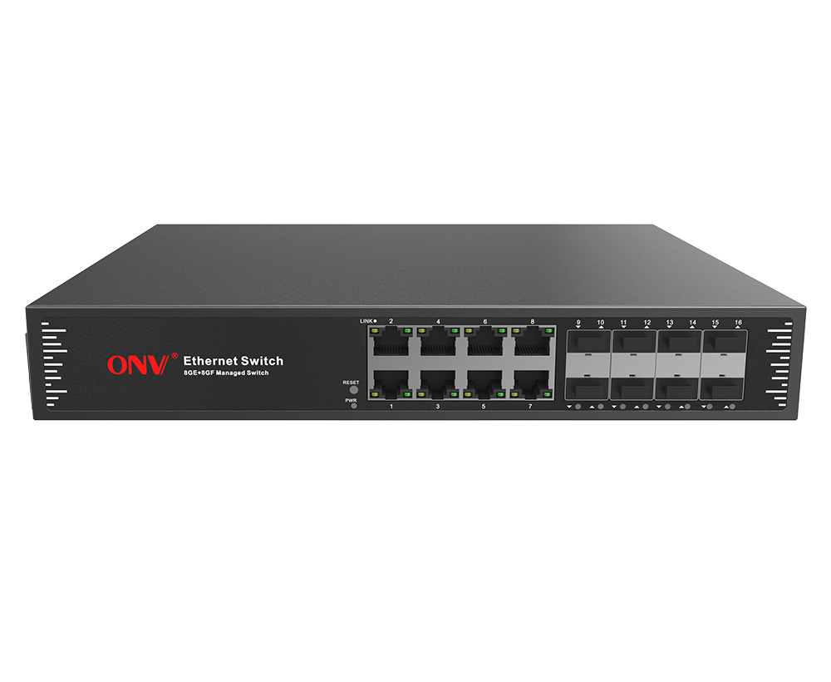
16口全千兆以太网交换机
ONV-H53168FMA

产品概述
ONV-H53168FMA系列是ONV自主研发的全千兆e网管以太网光纤交换机，支持8个10/100/1000Base-T自适应RJ45端口+8个100/1000Base-X SFP光口插槽。所有端口支持线速转发。
ONV-H53168FMA支持WEB管理，同时支持ONV-NMS云管理平台和云管APP管理，支持环网协议RSTP(<50ms)提升链路备份和网路可靠性，减少熔纤次数及网络节点，提高施工效率，当单向网络故障时，可以迅速恢复通信，保证重要传输的不间断通讯。可实现安防网络拓扑管理、VLAN设置、端口管理、远程运维等功能。该交换机可靠性高、便于安装维护，具有快速交换功能，以及多个接入端口，适用于各种规模局域网设备接入。能满足多路数的视频监控，无线覆盖网络应用环境，适合酒店、校园、园区，商超，景区、厂区宿舍及SMB中小型企业组建经济高效的网络。

产品特点
▲ 千兆接入，光口上行
- 全系列支持“千兆以太网口+千兆光口”组合，方便用户灵活组网，满足各种场景组网需求；
- 所有端口支持无阻塞线速转发，传输更流畅。
- 支持IEEE 802.3x全双工流控和Backpressure半双工流控。

▲ 极致优化，极简应用
◇ 依据行业应用需求，摒弃了复杂的网管配置，保留了实用的网管功能，通过运维平台，即可快速实现网络部署与集中运维。
◇ Web网管功能QoS、链路聚合、环网管理、端口镜像、端口控制与带宽管理。
◇ 云平台+移动APP运维管理，可视化端口控制、网络拓扑管理、VLAN划分。
◇ 支持远程升级，远程重启，恢复出厂设置。
◇ 支持实时故障告警，故障定位。

▲ 设备稳定可靠
◇ 主机低功耗、无风扇静音设计，铝合金材质金属外壳，散热优良，保证产品稳定运行。
◇ 设备满足国家CQC标准，完全符合CE、FCC、RoHS安规要求，使用安全可靠。
◇ 用户可通过电源指示灯(PWR)、系统运行指示灯（SYS）、端口状态指示灯（Link，L/A）轻松了解设备工作状态。
▲ 丰富的端口组合
芯片内部集成8电口千兆PHY，单芯片支持8千兆电+8千兆光。同时，可以扩展灵活支持不同光电组合的端口形态。
▲ 灵活共享缓存
针对视频接入场景，芯片提供内置灵活共享缓存，满足业务流量突发的要求。

产品技术与规格
型号 | ONV-H53168FMA
端口特征
固定端口 | 8个10/100/1000Base-T POE口（Data/Power）  8个1000Base-X SFP上联光口插槽 (Data)
网口特性 | 1-8口10/100/1000Base-T自动侦测， 全/半双工MDI/MDI-X自适应
双绞线传输 | 10BASE-T：Cat3,4,5 UTP(≤100 meter)  100BASE-TX：Cat5 or later UTP(≤100 meter)  1000BASE-T：Cat5e or later UTP(≤100 meter)
光口特性 | 千兆SFP光纤接口，默认不配套光模块，需要另购，（可选订单模/多模、单纤/双纤光模块，LC）
光缆 | 多模 ——工作波长：850nm ，传输距离：0～500M；  单模 ——工作波长：1310nm，传输距离：0～40KM；  工作波长： 1550nm，传输距离：0～120KM 。
交换芯片参数
网管类型 | L2
网络协议 | IEEE802.3 10BASE-T； IEEE802.3i 10Base-T；  IEEE802.3u 100Base-TX；  IEEE802.3ab 1000Base-T；  IEEE802.3z 1000Base-X；  IEEE802.3x
转发模式 | 存储转发（全线速）
背板带宽 | 56Gbps （无阻塞）
包转发率@64byte | 23.81Mpps
MAC地址表 | 8K
包转发缓存 | 3M
巨型帧 | 9.6K
LED指示灯 | 电源/系统指示灯 ：SYS(绿色)； 网络指示灯：Link（黄色）；光口指示灯：L/A（绿色）
复位开关 | 长按6秒后松开，恢复出厂默认设置  短按2次（间隔1秒），切换为非管理状态
电源特征
总功率/输入电压 | 30W （交流AC100-240V）
整机功耗 | 待机功耗：＜8W；满载功耗：＜18W
配套电源 | 内置开关电源，AC：100～240V 50-60Hz 0.65A
物理规格参数
工作温度/湿度 | -20～+55°C；5%～90% RH无凝结
存储温度/湿度 | -40～+75°C；5%～95% RH无凝结
外观尺寸（L*W*H） | 270*181*44.5mm
净重/毛重 | ＜1.3kg / ＜1.8kg
安装方式 | 桌面、壁挂、19寸机柜安装
产品认证与质保
防雷/防护等级 | 端口防雷：4KV 8/20us；  防护等级：IP30
安规认证 | CQC；  CE mark, commercial；CE/LVD EN62368-1；  FCC Part 15；RoHS；
质保期 | 交换机1年，终身维护
软件功能
端口管理 | 支持端口状态显示  支持端口流量统计  支持端口双工/协商速率配置  支持IEEE802.3x流控配置（全双工）
生成树 | STP/RSTP
VLAN | 支持基于端口的IEEE802.1Q VLAN配置（4K个）,
端口汇聚 | 支持静态聚合  LACP
组播 | 支持IGMP Snooping v1/v2、最多支持256个组播组
镜像 | 支持基本端口流量镜像
QoS | 基于L2/L3/L4/UDF的ACL  基于CoS/DSCP流分类  拥塞避免  每端口8队列，支持SP/WDRR/SP+WDRR调度方式  基于端口、队列的shaping
安全特性 | 支持广播风暴抑制  支持端口限速  支持端口隔离  支持48个CPU队列保护  基于端口的MAC学习数目限制  黑洞MAC  基于端口的广播风暴抑制  物理端口之间基于VLAN隔离
管理与维护 | 支持WEB网管  支持一键还原  支持ONV云管理平台  支持手机APP移动端运维管理
系统要求 | Web浏览器：Mozilla火狐2.5或更高版本，谷歌浏览器chrome V42或更高版本，  5类及以上以太网电缆;  TCP/ IP，网络适配器和网络操作系统（如Microsoft Windows，Linux或Mac OS X）安装在网络中的每台计算机上5类及以上以太网电缆;

产品尺寸规格
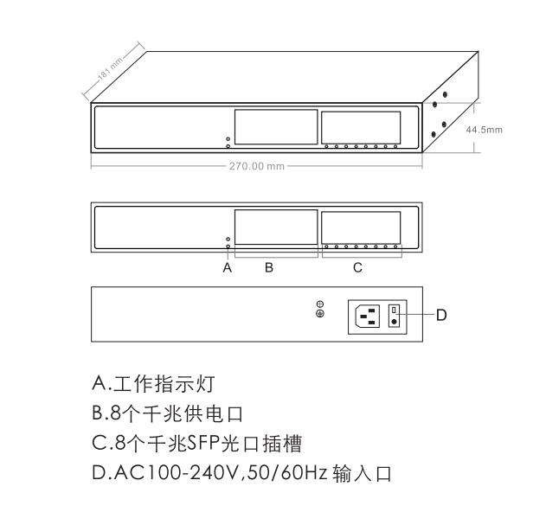

包装清单
包装清单 | 物品名称 | 数量 | 单位
包装清单 | 16口全千兆e网管以太网交换机 | 1 | 台
包装清单 | AC电源线 | 1 | 根
包装清单 | 五金安装套件(挂耳） | 1 | 对
包装清单 | 快速使用指南,保修卡与合格证 | 1 | 份

订购信息
设备名称 | 设备信息 | 建议电源功率
ONV-H53168FMA | e网管8个10/100/1000M RJ45端口+ 8个1000M SFP光口插槽，以太网交换机，内置电源，支持1U/19寸机柜安装。
说明：本产品默认不配套SFP光模块和电源，如需选购，请参考配件产品信息。

选配信息
光模块选型表
名称 | 型号 | 描述 | 单位
1.25G光模块 | 2630-G | 工业级SFP光模块，1.25G，多模双纤850nm，传输距离：550m，LC接口，支持DDM功能，支持热拔插。 | 只
1.25G光模块 | 2632-G | 工业级SFP光模块，1.25G，单模双纤1310nm，传输距离：20km，LC接口，支持DDM功能，支持热拔插。 | 只
1.25G光模块 | 2612-T-G | 工业SFP光模块，1.25G，单模单纤TX1310nm/RX1550nm，传输距离：20km，LC接口，支持DDM功能，支持热拔插。 | 只
1.25G光模块 | 2613-R-G | 工业SFP光模块，1.25G，单模单纤TX1550nm/RX1310nm，传输距离：20km，LC接口，支持DDM功能，支持热拔插。 | 只
1.25G光模块 | 2612-T-G-SC | SFP光模块，1.25G，单模单纤TX1310nm/RX1550nm，传输距离：20km，SC接口，支持DDM功能，支持热拔插。 | 只
1.25G光模块 | 2613-R-G-SC | SFP光模块，1.25G，单模单纤TX1550nm/RX1310nm，传输距离：20km，SC接口，支持DDM功能，支持热拔插。 | 只



联系我们
深圳市光网视科技有限公司
电 话：0755-33376606
传 真：0755-33376608
邮 箱：onv@onv.com.cn
网 址：http://www.onv.com.cn
地 址：深圳市福田区车公庙泰然大厦D座1003
工厂地址：惠州仲恺高新区陈江街道仲恺六路333号星河仲恺人工智能产业园B3栋厂房

关于文档
本文档中的商标、图片、标识均归深圳市光网视科技有限公司所有。
未经深圳市光网视科技有限公司明确书面许可，任何单位或个人不得擅自仿制、复制、誊抄或转译本书或全部内容，
不得以任何形式或任何方式（电子、机械、影印、录制或其他可能的方式）进行商品传播或用于任何商业、盈利目的。
本文档可能含有预测信息，因此本文档信息仅供参考，不构成任何要约或承诺，本公司做出更正或修改恕不另行通知。
版权所有 © 深圳市光网视科技有限公司 保留一切权利

